教师资格证面试报名流程：
第一步：点进网址：http://ntce.neea.edu.cn/html1/folder/1507/1076-1.htm
选择自己的省份，点击登录。
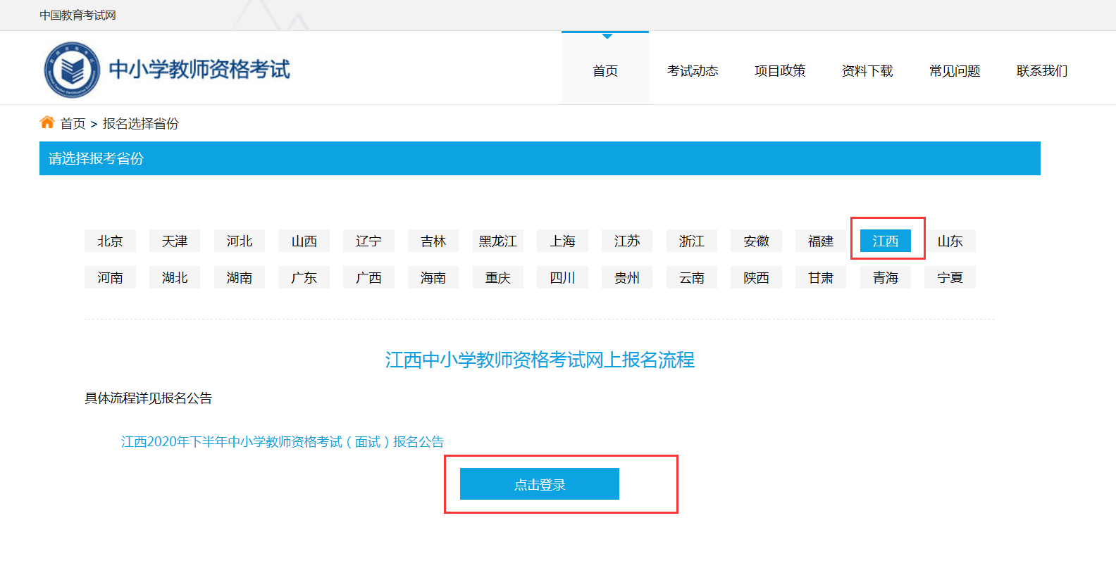
第二步：输入自己的身份信息，点击登录。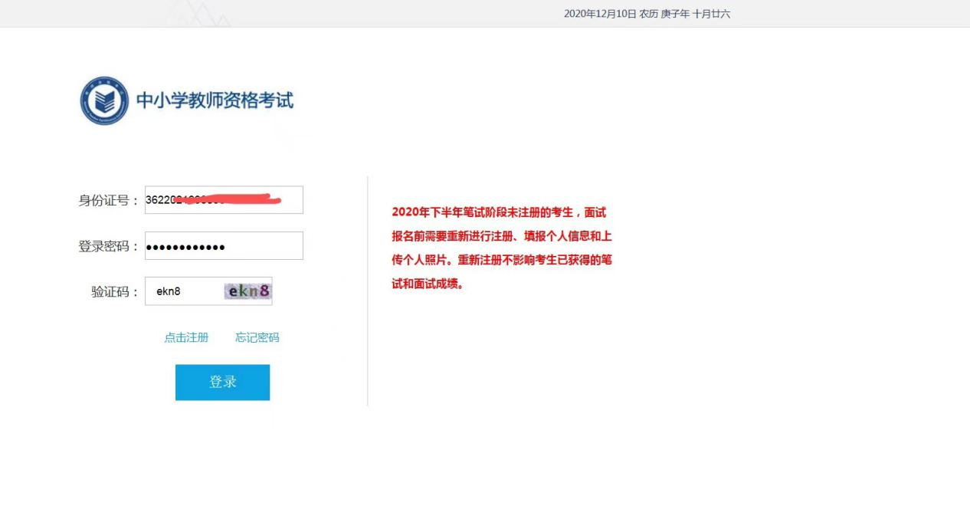

第三步：点击8.面试报名，选择自己要报的类型。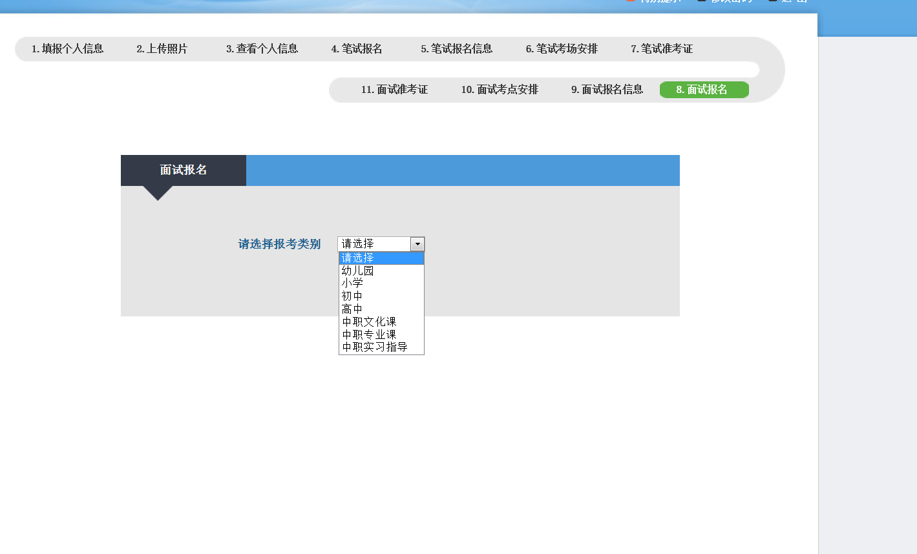
第四步：选择省份、地市，并且选择自己要考的科目，点击报名。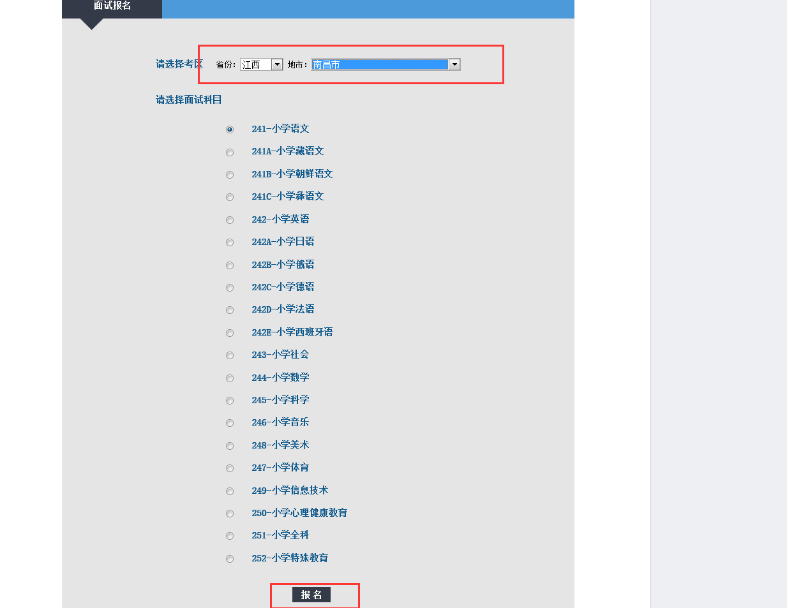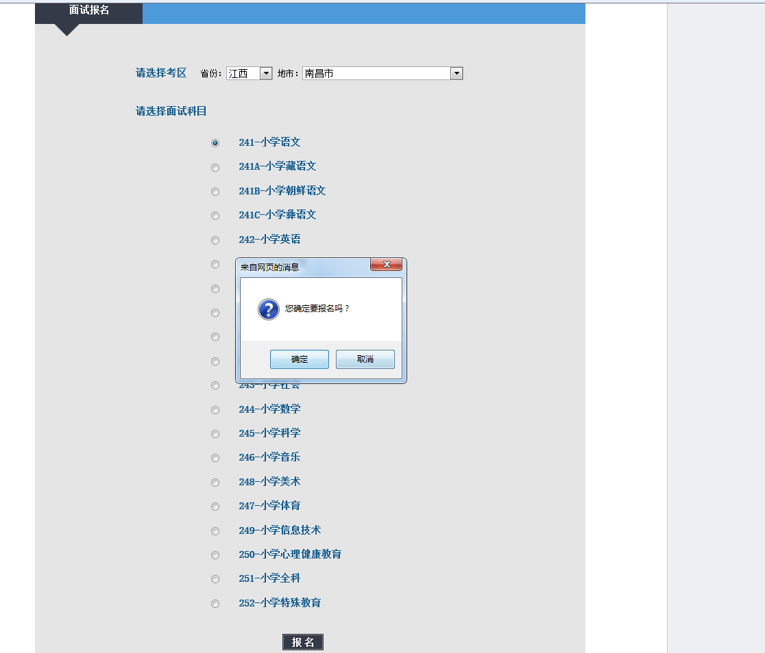
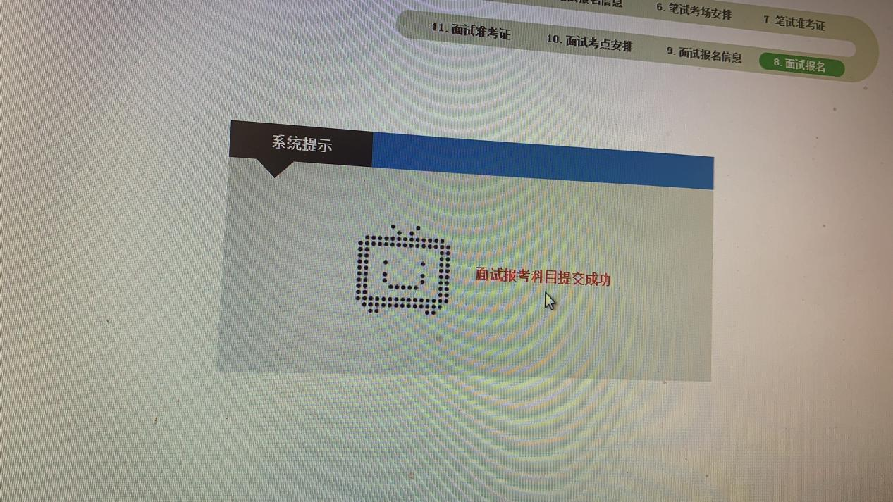

第五步：报名成功之后，查看9.面试报名信息，显示待审核就是报名成功。